师大二附中2015-2016学年第一学期第一次月考测试卷
高一年级物理（满分：100分）
命题： 李永兰
审核： 梁先春 苏连春
一、选择题（每题4分，共44分，每题给出的四个选项中，至少有一个是符合题目要求的。全部选对的得4分，选不全但没有错误的得2分，选错或不答的均得0分）
1.（多选）下列物体或人，可以看作质点的是( )。
A、奥运期间从北京开往天津的一列高速列车 B、研究绕地球运动时的“嫦娥一号”飞船
C、邹凯在北京奥运会的单杠比赛中 D、表演精彩芭蕾舞的演员
2．一个质点做方向不变的直线运动，加速度的方向始终与速度方向相同，但加速度大小逐渐减小直至为零，则在此过程中（ ）
A. 速度逐渐减小，当加速度减小到零时，速度达到最小值
B. 速度逐渐增大，当加速度减小到零时，速度达到最大值
C. 位移逐渐增大，当加速度减小到零时，位移将不再增大
D. 位移逐渐减小，当加速度减小到零时，位移达到最小值
3．在08北京奥运会中，牙买加选手博尔特是一公认的世界飞人，在“鸟巢”400m环形赛道上，博尔特在男子100m决赛和男子200m决赛中分别以9.69s和19.30s的成绩破两项世界纪录，获得两枚金牌。关于他在这两次决赛中的运动情况，下列说法正确的是( )
A．200m决赛中的位移是100m决赛的两倍 B．200m决赛中的平均速度约为10.36m/s
C．100m决赛中的平均速度约为10.32m/s D．100m决赛中的最大速度约为20.64m/s
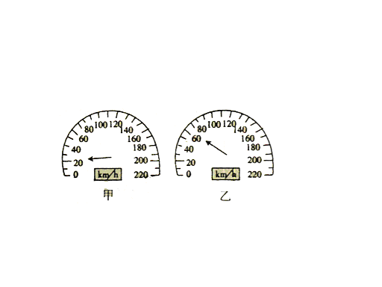
4．（多选）如图所示是一沿笔直公路做匀加速直线运动的汽车的速度计。某同学在汽车中观察速度计指针位置的变化，开始时指针指示在如图甲所示的位置，经过7s后指针如图乙，下列说法正确的是（ ）
A、右速度计直接读出的是汽车运动的平均速度
B、右速度计直接读出的是汽车7s时的瞬时速率
C、汽车运动的加速度约为5.7m/s²
D、汽车运动的加速度约为1.6m/s²
5.两列火车相向而行，第一列的速度大小为36km／h，第二列为54km／h。第一列火车上的乘客测出第二列火车从他旁边通过所用的时间为5s。以下结论正确的是 （ ）
A．两列火车的长度之和为125m B．第二列火车的长度是125m
C．第二列火车的长度是75mD．由于第一列火车的长也未知，故无法求出第二列火车的长
6．（多选）下列所描述的运动中，可能存在的是( )
A．速度变化很大，加速度很小 B．速度变化方向为正，加速度方向为负
C．速度变化越来越快，加速度越来越小 D．速度越来越大，加速度越来越小
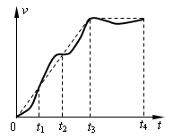
7．（多选）某人骑自行车在平直道路上行进，图中的实线记录了自行车开始一段时间内的v—t图象。某同学为了简化计算，用虚线作近似处理，下列说法正确的是( )
A．在t₁时刻，虚线反映的加速度比实际的大
B．在t₃—t₄时间内，虚线反映的是匀速运动
C．在0—t₁时间内，由虚线计算出的平均速度比实际的大
D．在t₁—t₂时间内，由虚线计算出的位移比实际的大
8.一个朝着某方向做直线运动的物体，在时间t内的平均
速度是v，紧接着 内的平均速度是，则物体在这段时间
内的平均速度是( )
A．v B． v C． v D． v
9、某人在医院做了一次心电图，结果如图所示.如果心电图仪卷动纸带的速度为1.5 m/min ，图中方格纸每小格长 1 mm ，则此人的心率为
10
70
20
30
40
50
60
80

A．80次/ min B．70次/ min C．60次/ min D．50次/ min
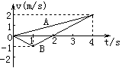
10．A、B两质点沿同一直线从同一地点出发，其运动情况在图中由A、B两条图线表示，下列说法正确的是 ( )
A．A、B同时从静止出发，向相同的方向运动
B．t＝1s时，B质点运动方向发生改变
C．t＝2s时， A、B两质点间距离等于2 m
D．t＝4s时，A、B两质点相遇

11．如图所示是做直线运动的甲、乙物体的位移—时间（x-t）图象，由图象可知（ ）

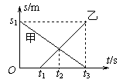
A．乙起动的时间比甲早t₁秒
x₁
x/m
B．当t=t₂时两物体速度相同
C．当t=t₂时两物体相距最远
D．当t=t₃时两物体相距x₁米

二、填空题（第12题2分，第13题6分，第14题12分，共20分）
12．做匀加速直线运动的物体，速度从v增加到2v时的位移是x，则它的速度从2v增加到4v时经过的位移是 .
13．一质点沿直线Ｏx方向做变速运动，它离开Ｏ点的距离x随时间变化的关系为x＝5＋2t³（m），它的速度随时间t变化的关系为v＝6t^{２}（m/s），该质点在t＝0到t＝2s间的位移为 m；t＝2s到t＝３s间的平均速度为 m/s。
14. 某同学在“探究小车速度随时间变化的规律”的实验中，用打点计时器记录了被小车拖动的纸带的运动情况，在纸带上确定出A、B、C、D、E、F、G共7个计数点。其相邻点间的距离如图所示，每两个相邻的计数点之间还有4个打印点未画出。
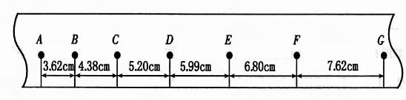

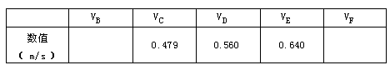

（1）试根据纸带上各个计数点间的距离，计算出打下B、C、D、E、F五个点时小车的瞬时速度，并将各个速度值填入下表要求保留3位有效数字。
（2）将B、C、D、E、F各个时刻的瞬时速度标在直角坐标系中，并画出小车的瞬时速度随时间变化的关系图线。
(3)由所画速度—时间图像求出小车加速度为 m/s²
Error: Reference source not found

三、计算题（第15,16各8分,第17题10分, 第18题10分，共36分，要求写出必要的文字说明、主要方程式，只写出结果和无主要方程而仅通过纯数值运算得出的结果，不给分。）
15.质点从斜面顶端静止开始匀加速下滑，第1s内下滑0.5m，最后1s内下滑4m。求：质点下滑的加速度大小和斜面的长度。
16.一辆卡车初速度为v₀=10m/s，以a=2m/s²的加速度行驶，求：
（1）卡车在3s末的速度v
（2）卡车在6s内的位移x₆与平均速度Error: Reference source not found
（3）卡车在第6s内的位移x_{Ⅵ}
17.一辆汽车紧急刹车后做匀减速直线运动，其初速度大小为15m/s，加速度大小为3m/s²，
求：①汽车速度刚好为零时所经历的时间？
②汽车经历3s其刹车的位移大小？
③汽车经历6s其刹车的位移大小？
18．一年一度的我校田径运动会定于10月底举行。甲、乙两位同学在跑道上为4×100m接力做赛前训练练习，他们在奔跑时具有相同的最大速度。乙从静止开始全力奔跑，需跑出25m才能达到最大速度，这一过程可看做匀变速直线运动。现在甲持棒以最大速度向乙奔来，乙在接力区准备全力奔出。若要求乙接棒时奔跑速度达到最大速度的80%，则（1）乙在接力区须奔出多少距离？（2）乙应在距离甲多远时起跑？

师大二附中2015-2016学年第一学期第一次月考测试卷
高一年级物理（满分：100分）
命题： 李永兰
审核： 梁先春 苏连春
一、选择题（每题4分，共44分）
1 | 2 | 3 | 4 | 5 | 6 | 7 | 8 | 9 | 10 | 11
二、填空题（第12题2分，第13题6分，第14题12分，共20分）
12. .
13. ， .
14.
(1) ， ；
(2)
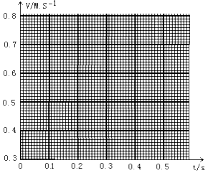

(3) .

三、计算题（第15,16各8分,第17题10分, 第18题10分，共36分，要求写出必要的文字说明、主要方程式，只写出结果和无主要方程而仅通过纯数值运算得出的结果，不给分。）

